**Домашнее задание. Верстка. Урок 5.**

**Задание 1**

Файл task1.html

Необходимо сверстать меню из макета menu1.png использую inline-block.

Можно использовать свои наработки из lesson4 - task1

[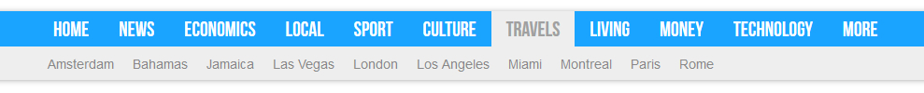](https://raw.githubusercontent.com/puzankov/markup_hw/master/lesson5/task1.png)

Линия растянута на всю ширину страницы. Само меню шириной 900px и центрируется.

Шрифт рекомендую - Impact.

По наведению на пункты меню появляется нижняя серая строка с меню 2го уровня.

По умолчанию (без наведения на меню) - нижней строки нет.

**Задание 2**

Файл task2.html

Необходимо сверстать макет из файла task2.psd.

[](https://raw.githubusercontent.com/puzankov/markup_hw/master/lesson5/task2.png)